INSTITUTO DE HISTÓRIA (IHT-UFF)
Área de História
Departamento de História / Curso de Graduação em História

Professor: SILVIA PATUZZI
Disciplina: HISTÓRIA E IMAGENS
Tipo: Disciplina instrumental do Núcleo de Aprofundamento
Período: 02/2019 Turma: N1 Turno: Noturno Horário: 18:00 - 22:00 (sextas) Código: GHT00803
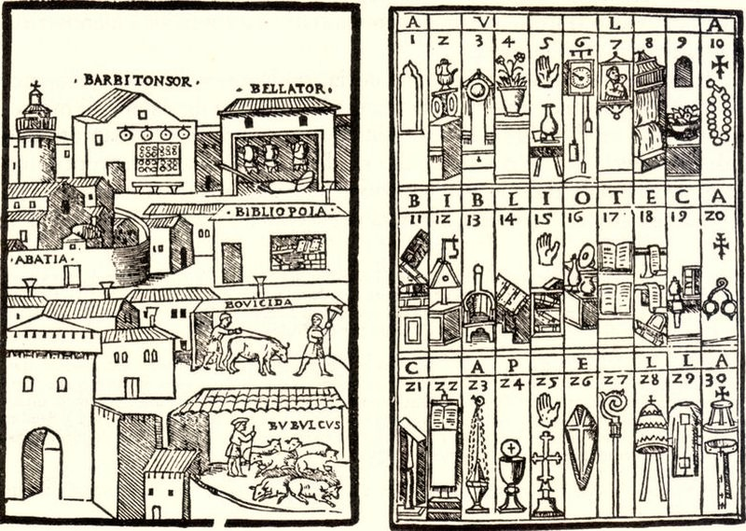
Sistema mnemônico baseado em uma abadia, in J. Rombech, Congestorium artificiose memorie (Veneza, 1533).
Escrever e ler histórias por imagens.
Modelos iconográficos na era da imprensa (XV-XVIII).

I - APRESENTAÇÃO DO CURSO
Desde meados dos anos '90 do século passado, nas ciências humanas afirmaram-se novas teorias sobre o campo da visualidade constituindo um processo conhecido como pictorial turn, cujo principal objetivo tem sido o de reabilitar a imagem enquanto objeto de investigação, tanto em âmbito especializado, quanto no debate público. Esta recuperação da componente visual tornou-se necessária e urgente em uma época - a nossa - na qual as imagens passaram a ser "objetos" de tal importância que ultrapassaram o domínio pertinente ao campo da arte e da estética. As imagens, de fato, desempenham cada vez mais um papel predominante na cultura de massa, na comunicação política e midiática, nas reflexões sobre o comportamento social e até mesmo nos processos de conhecimento das disciplinas físicas e biológicas, que têm se servido das imagens não apenas com uma função instrumental (como exemplificações ou modelos) mas como verdadeiros objetos de estudo. Ao mesmo tempo, os dois grandes paradigmas representacionais que tiveram maior influência histórica, estética, filosófica e teológica na tradição ocidental têm sido superados: seja a visão platônica, da imagem como cópia degradada do arquétipo ideal; seja a concepção neoplatônica e cristã da imagem como lugar de manifestação da transcendência.
Os estudos recentes de cultura e antropologia visual apontam para uma terceira via de abordagem da dimensão visual, considerando a imagem um produto cultural dotado de sua própria materialidade, existência social e circulação, por vezes autônoma em relação ao seu artífice e capaz de ser instrumentalizada para diversos aspectos da vida humana. Neste sentido, a imagem, antes mesmo do que a linguagem, seria o lugar por excelência da intersecção entre aparatos, instituições, discursos e corpos.
Por sua vez, os modernistas têm associados as próprias pesquisas sobre a "arte da memória" à bibliografia do pictorial turn para investigar um aparente paradoxo: exatamente a partir do século XVI, quando se difunde o uso da imprensa, a antiga arte da memória atinge o seu auge, produzindo e sistematizando modelos literários e iconográficos que expressam uma tensão constante entre palavras e imagens: as palavras dos poetas, dos teólogos e dos juristas são traduzidas em imagens visuais, confrontadas com a pintura, postas em cena pela linguagem do corpo e decodificadas pela memória dos leitores.

II – OBJETIVOS
Este curso instrumental se servirá da análise de modelos literários e iconográficos modernos para exercitar um conjunto de competências instrumentais que habilitem os discentes para refletir sobre os usos sociais de imagens; reconhecer diferentes metodologias de análise de imagens; e realizar exercícios de análise histórica de imagens.

III - CONTEÚDO PROGRAMÁTICO

I. Tornar visível o saber
1. Programas editoriais e enciclopédias do saber.
2. os lugares do saber: a tipografia, a biblioteca e o palácio.
3. As Academias.

II. Árvores do saber e máquinas retóricas
1. As tábuas da retórica sagrada e profana
2. Como organizar uma biblioteca: o problema do método
3. as máquinas retóricas
4. A arte da memória: chave da máquina retórica
5. As máquinas para fabricar pregações

III Como traduzir palavras em imagens
1. Repertórios iconológicos
2. O texto como edifício
3. O livro ilustrado
4. A biografia e o retrato

IV – BIBLIOGRAFIA
BAXANDALL, Michael. Padrões de intenção. A explicação histórica dos quadros. São paulo, Companhia das letras, 1989.
_________________. O olhar renascente. Rio de janeiro: Paz e Terra, 1991.
BOLZONI, Lina. Estancia de la memoria. Cátedra, 2007.
BURUCUA, José Emílio. Historia, arte y cultura. De Aby Warburg a Carlo Ginzburg. Buenos Aires, Fondo de Cultura Economica, 2003.
CERTAU, Michel de. A escrita da história. Rio de Janeiro, Forense Universitária, 1985.
CHEVALLARD, Yves. La transposition didactique: du savoir savant au savoir enseigné. Grenoble, La pensée sauvage, 1991
CURRUTHERS, Mary. The Craft of Thought: Rhetoric, Meditation, and the Making of Images, 400-1200, Cambridge University Press, 1998
DIDI-HUBERMAN, G. L’image surivivante. Histoire de l’art et temps des fantômes selon Aby Warburg. Paris, Éditions de Minuit, 2002.
FREEDBERG, David. The power of images. Studies in the history and theory of response. Chicago: The University of Chicago Press, 1989
GINZBURG, C. Relações de força. História, retórica, prova. São Paulo: Cia. Das Letras, 2002.
GRUZINSKI, Serge. La guerra de las imágenes. De Cristóbal Colón a ‘Blade Runner’. México: FCE, 1994
HARTOG, F. O espelho de Heródoto. Ensaio sobre a representação do outro. Tradução Jayntho Lins Brandão. Belo Horizonte, Editora da UFMG, 1999
KNAUSS, Paulo, O desafio de fazer História com imagens: arte e cultura visual, ArtCultura, Uberlândia, vol.8, n.12, jan-jun 2006
MEDEIROS, João Bosco. Redação Científica: a Prática de Fichamentos, Resumos, Resenhas.
MENEZES, Ulpiano T. Bezerra de. “Fontes visuais, cultura visual, história visual. Balanço provisório, propostas cautelares”, Revista Brasileira de História, vol. 23, n° 45, julho de 2003.
ROSSI, Paolo. A chave universal. Artes da memorização e lógica combinatória. Bauru, EDUSC, 2004.
__________. O passado, a memória e o esquecimento. São Paulo, Editora da UNESP, 2010.
SETTIS, Salvatore. Warburg Continuatus. Descriptión de uma biblioteca. Madrid, Ediciones de la Central, Museo Nacional Centro de Arte Reina Sofia, 2010
SEVERI, Carlo. Le principe de la chimère. Une anthropologie de la mémoire. Paris, Éditions de l’ENS/ Musée du Quai Branly, 2007.
VERNANT, J-P. “Da presentificação do invisível à imitação da aparência” (pp.295-308) e “Sob os olhos dos outros” (343-346) In: _ Entre mito e política. Tradução Cristina Murachco. Apresentação Luiz Alberto Machado Cabral. São Paulo, EDUSP, 2001
VOVELLE, Michel. Imagens e imaginário na História. Fantasmas e certezas nas mentalidades desde a Idade Média até o século 20, trad. bras. São Paulo: Ática, 1997.
YATES, F. A arte da memória [1966]. Tradução Flávia Bancher. Campinas, Editora da Unicamp, 2008
A bibliografia específica será fornecida no decorrer do curso.

V – CRITÉRIOS DE APROVAÇÃO
Durante o curso serão alternadas atividades, seminários, debates em classe das leituras obrigatórias e exercícios práticos. O computo da nota final será composto pelo somatório das notas referentes às atividades sugeridas ao longo do curso.

